Зацепинг. Что нужно знать?
29.08.2024

Уважаемые родители! Предлагаем Вашему вниманию памятки и видеоролики по профилактике зацепинга среди несовершеннолетних.

Зацепинг — опасный способ передвижения. Нередко он становится причиной несчастных случаев - травм и гибели.

Несчастные случаи при зацепинге происходят по следующим причинам: падение с поезда во время движения, в том числе под рельсы идущего состава, столкновение с препятствиями по ходу движения (например, платформами, светофорными столбами, мостами, порталами тоннелей), удар электрическим током при проезде на электрифицированных линиях или при попытке запрыгнуть на крышу поезда с моста, в результате прикосновения или слишком близкого приближения к контактной сети, токоприёмнику, тормозным резисторам и токоведущим высоковольтным шинам, а также получение тепловых ожогов при прикосновении к нагретым тормозным резисторам.

В России предусмотрена ответственность за зацепинг. За проезд снаружи поездов на железных дорогах общего пользования и проезд снаружи трамваев и безрельсового транспорта на дорогах общего пользования наказывается штрафами (статья 11.17 пункт 1 КоАП РФ, статья 12.29 пункт 1 КоАП РФ).

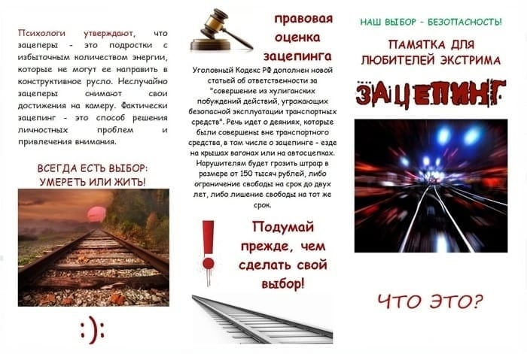
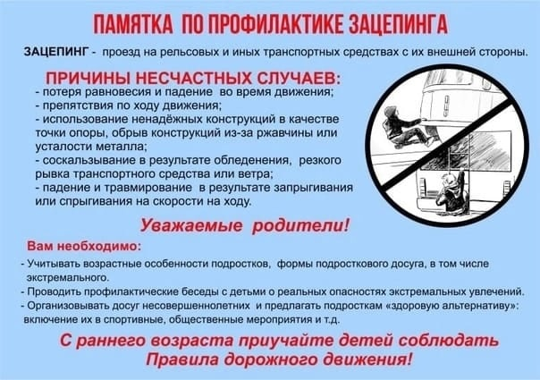
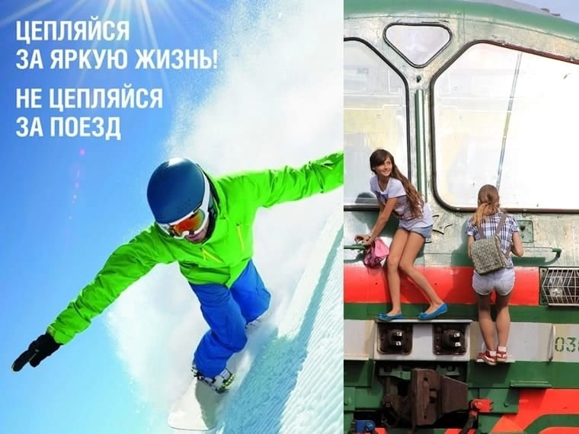
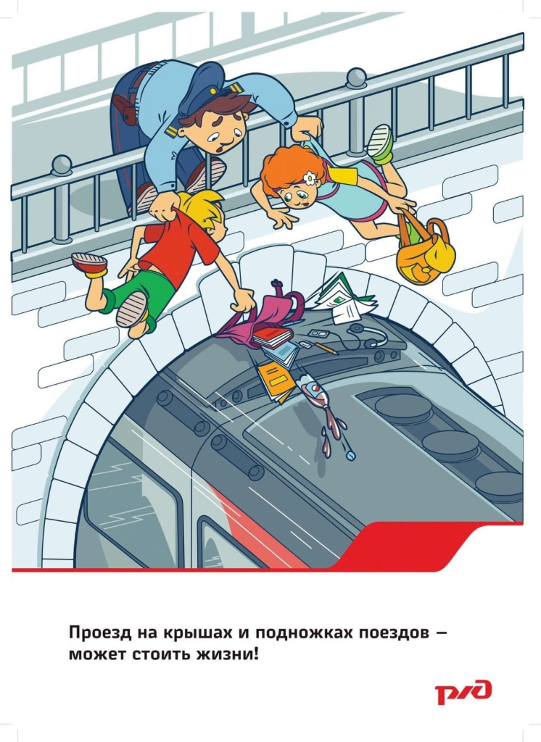

Адрес страницы: http://sevorehovo-borisovo.mos.ru/the-commission-on-affairs-of-minors-and-protection-of-their-rights/about-the-commission/detail/12541588.html
Управа района Орехово-Борисово Северное города Москвы

